**技術分析一單根K線圖**

一、K線圖的組成

K線圖由四個價格組成，開盤價、收盤價、最高價與最低價，開盤價與收盤價間的價格變化用實體線表示，表示該期間真實有效的漲跌幅，到最高價或最低價的價格浮動用直線表示。

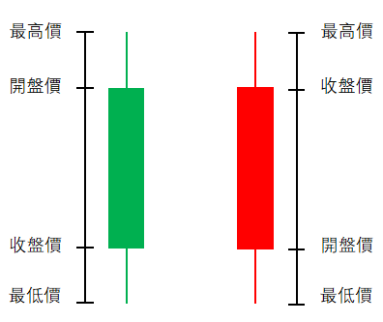

二、單根K線示意圖

|  |  |  |  |  |
| --- | --- | --- | --- | --- |
| **黑K線** | | | | |
| K  線圖 |  |  | **3** |  |
| 說明 | 一字跌停，表示賣盤不計成本出逃，到達本日跌幅最大限度，通常由於爭相出逃，跌勢不會只持續一天。 | 長黑K，拉出長黑跌幅至少在5%以上，表示資金出逃意願強烈，盤中持續資金流出，通常跌勢不會只持續一天。 | 倒黑棒錘，場上原先多頭氣勢被空頭強烈打壓，在高位可能為莊家出貨的跡象。 | 倒黑T字，場上原先多頭氣勢被空頭打壓至開盤價，吃回全天的漲幅。 |
| K  線圖 |  |  |  |  |
| 說明 | 小黑K，開盤為最高價，收盤為最低價，跌幅不大可能交易並不活躍，但賣盤相對強。 | 黑K，多方與空方在盤中角力，空方略勝，但多方持續發力，無法說明盤勢強弱。 | 黑棒錘，空方向下打壓，多方發力收回部分跌幅，無法說明盤勢強弱。 | 黑T字，場上原先空頭氣勢被多方壓制，吃回全天的跌幅。 |

|  |  |  |  |  |
| --- | --- | --- | --- | --- |
| **紅K線** | | | | |
| K  線圖 |  |  |  |  |
| 說明 | 一字漲停，表示買盤不計成本搶貨，到達本日漲幅最大限度，通常由於爭相搶貨，漲勢不會只持續一天。 | 長紅K，拉出長紅漲幅至少在5%以上，表示資金搶購意願強烈，盤中持續資金流入。 | 紅棒錘，空方向下打壓，多方發力收回全部跌幅，收在全天最高點位，表示多方氣勢強烈 | 紅T字，場上原先空頭氣勢被多頭拉回至開盤價，吃回全天的跌幅。 |
| K  線圖 |  |  |  |  |
| 說明 | 小紅K，開盤為最低價，收盤為最高價，跌幅不大可能交易並不活躍，但是買盤相對強。 | 倒紅棒錘，多方開盤後向上竄高，空方發力收回部分漲幅，無法說明盤勢強弱。 | 紅K，多方與空方在盤中角力，多方略勝，但空方持續發力，無法說明盤勢強弱。 | 倒紅T字，場上原先多頭氣勢被空方壓制，吃回全天的漲幅。 |
| K  線圖 |  |  |  |  |
| 說明 | 十字星，說明多方與空方勢均力敵，只要某一方力度稍大， 行情可能就朝該方向發展， 是在多空對決時可以留意的轉折處。 |  |  |  |

三、單根K線強弱關係圖

**紅K線**

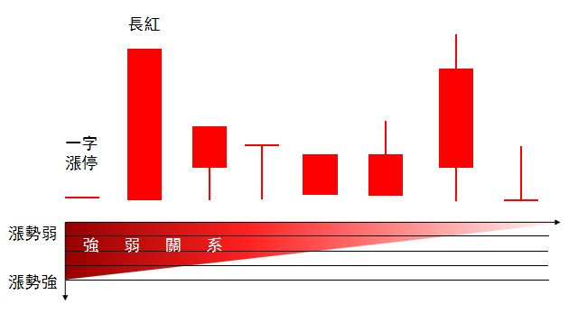

**黑K線**

